***Ο ΚΥΚΛΑΔΙΚΟΣ ΠΟΛΙΤΙΣΜΟΣ***

*[ Το μάθημά μας με ερωτήσεις ]*  
  
**1**. Ποιος πολιτισμός ονομάζεται "Κυκλαδικός";    
- Κυκλαδικός ονομάζεται ο πολιτισμός που αναπτύχθηκε στις Κυκλάδες κατά την 3η και τη 2η χιλιετία π.Χ., δηλαδή κατά την Εποχή του Χαλκού, και είναι ένας από τους παλαιότερους πολιτισμούς της Ευρώπης.   
  
**2**. Ποιοι παράγοντες ευνόησαν την ανάπτυξη του Κυκλαδικού πολιτισμού;  
   Στην ανάπτυξη του πολιτισμού αυτού συντέλεσε το ήπιο κλίμα των νησιών και η ιδιαίτερα προνομιακή γεωγραφική τους θέση. Τα νησιά των Κυκλάδων αποτελούν ένα είδος "γέφυρας" ανάμεσα στην Ευρώπη και στην Ασία, καθώς και ανάμεσα στην ηπειρωτική Ελλάδα και την Κρήτη. Κατά την 3η χιλιετία π.Χ. τα πλοία των νησιών αυτών κυριαρχούν στο Αιγαίο, μεταφέροντας εμπορεύματα και στοιχεία πολιτισμού από την Ασία στην Ευρώπη και το αντίστροφο.

[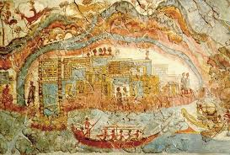](https://4.bp.blogspot.com/-JEM4a_L_fdU/VgHVhFZIrjI/AAAAAAAAAHs/lnY-isS2Dmk/s1600/akrotiri%2Bthira1.jpg)

**3**. Τι είδους οικισμοί δημιουργούνται στις Κυκλάδες εκείνη την εποχή;  
- Κατά την 3η χιλιετία π.Χ. δημιουργούνται αυτόνομοι οικισμοί χωρίς κεντρική εξουσία. Οι οικισμοί αυτοί αναπτύσσονται κοντά στη θάλασσα ή στις πλαγιές χαμηλών λόφων. Σταδιακά ορισμένοι οικισμοί οχυρώνονται ενώ άλλοι χτίζονται σε υψώματα μακριά από τη θάλασσα, κάτι που σημαίνει ότι απειλούνται από την παρουσία νέων λαών, πιθανόν από τη Μικρά Ασία.  
   Κατά τη 2η χιλιετία π.Χ. οι οικισμοί μεγαλώνουν και τα κτίρια είναι πιο σύνθετα και επιβλητικά. Σημαντικότερος την εποχή  εκείνη είναι ο οικισμός στο Ακρωτήρι της Θήρας.

[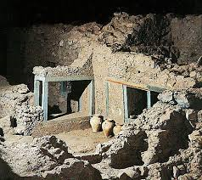](http://2.bp.blogspot.com/-jJ19lYMRnT4/VgHVhQfqn-I/AAAAAAAAAHw/vnH0taVdw9Y/s1600/akrotiri%2Bthira.png)

**4**. Πότε παρακμάζει ο Κυκλαδικός πολιτισμός;  
- Περίπου το 1600 π.Χ. μεγάλοι κυκλαδικοί οικισμοί καταστρέφονται από σεισμό. Τότε οι Κυκλάδες φαίνεται ότι υποτάσσονται στη μινωική Κρήτη, η οποία τότε βρίσκεται στη μεγαλύτερη ακμή της. Γύρω στο 1450 π.Χ, μετά την καταστροφή των μινωικών ανακτόρων, στις Κυκλάδες κυριαρχούν οι Μυκηναίοι από την ηπειρωτική Ελλάδα.  
  
**5**. Τι γνωρίζετε για την κυκλαδική τέχνη;  
- Το πιο χαρακτηριστικό δημιούργημα της κυκλαδικής τέχνης εκείνης της εποχής είναι τα μαρμάρινα ειδώλια. Αυτά παριστάνουν κυρίως γυμνές γυναικείες μορφές, αλλά και άνδρες μουσικούς, πολεμιστές.

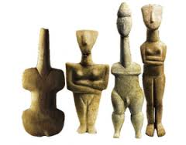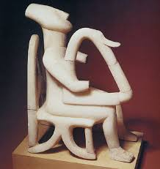

<https://youtu.be/mR3LwyFR34c?t=12>

<https://youtu.be/kADaOH8nePk?t=18>

**Β2. Ερωτήσεις εμπέδωσης**

**Ο Κυκλαδικός πολιτισμός**Αρχή φόρμας

**Ερώτηση : 1**

**Συμπλήρωση Κενών   
Πού, πότε και για ποιους λόγους αναπτύχθηκε ο Κυκλαδικός πολιτισμός;**

**1.Πού, πότε και για ποιους λόγους αναπτύχθηκε ο Κυκλαδικός πολιτισμός;**

Ο Κυκλαδικός............................αναπτύχθηκε στις Κυκλάδες κατά την ............................ηκαι ............................ηχιλιετία π.Χ., δηλαδή στην Εποχή του Χαλκού. Σε αυτό συνέβαλε:

•το ............................κλίμα τους κα

ι•η γεωγραφικήτους θέση.

Ουσιαστικά, τα ............................αποτελούν ένα είδος ............................γέφυρας ανάμεσα στην ............................και την ............................,την Ηπειρωτική ............................και την ............................. Στην ............................ηχιλιετία π.Χ. τα ............................των κυκλαδίτικων νησιών κυκλοφορούν στο Αιγαίο και μαζί με τα ............................μεταφέρουν στην Ευρώπη ............................, ............................και ............................αντιλήψεις.

**2. Τι γνωρίζετε για τους Κυκλαδικούς οικισμούς;**

Σε όλα σχεδόν τα ............................των Κυκλάδων οι αρχαιολόγοι ανακάλυψαν .............................•Στους οικισμούς φαίνεται ότι δεν υπήρχε κανένα είδος ............................εξουσίας.•Αρχικά οι οικισμοί σχηματίζονται κοντά ............................ή στα πρανή χαμηλών .............................•Περίπου το 2300 π.Χ. ορισμένοι οικισμοί οχυρώνονται, ενώ άλλοι χτίζονται σε ........................................................μακριά από τη ............................. Αυτό φανερώνει την παρουσία ............................πληθυσμών, που προέρχονται πιθανόν από τη Μικρά Ασία.

Ιστορία Α ́ Γυμνασίου 17•Στη 2η χιλιετία π.Χ. οι Κυκλάδες έχουν επαφές με την ........................................................αρχικά και στη συνέχεια με την ............................. Οι οικισμοί ............................, τα κτίρια είναι πιο σύνθετα και .............................•Ο πιο σημαντικός οικισμός αυτής της εποχής είναι το Ακρωτήρι στη .............................•Περίπου το ............................π.Χοι μεγάλοι κυκλαδικοί οικισμοί καταστρέφονται από σεισμό και οι Κυκλάδες περνούν στη σφαίρα επιρροής της μινωικής Κρήτης.•Μετά την καταστροφήτων μινωικών ανακτόρων, γύρω στο ............................π.Χ, στις Κυκλάδες κυριαρχούν οι ............................από την ηπειρωτική Ελλάδα, που μεταδίδουν στα νησιά τα ............................του δικού τους πολιτισμού στην ............................, την ............................και τη .............................

**3. Τι γνωρίζετε για την κυκλαδική τέχνη;**

Το χαρακτηριστικότερο δημιούργημα της κυκλαδικής τέχνης κατά την Εποχή του Χαλκού είναι τα μαρμάρινα .............................Τα περισσότερα παριστάνουν γυμνές ............................, ενώ λίγα από αυτά άνδρες μουσικούς, ............................ή κυνηγούς. Οι μορφές έχουν λίγες, αλλά χαρακτηριστικές λεπτομέρειες για την ............................του φύλου.Τα πήλινααγγεία, που έχουν ποικίλα σχήματα, διακοσμούνται με απλά ............................σχέδια.Ιδιαίτερα εντυπωσιακά είναι και τα ............................, καθώς και τα ............................με απλή ............................διακόσμηση

### Ο ΜΙΝΩΙΚΟΣ ΠΟΛΙΤΙΣΜΟΣ

[Το μάθημά μας με ερωτήσεις]

[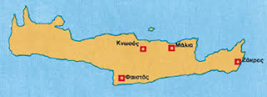](http://1.bp.blogspot.com/-oRlV3wI0mnU/VghmfvP3o3I/AAAAAAAAALM/PuHPRYYvc5Y/s1600/map.png)<http://ebooks.edu.gr/modules/ebook/show.php/DSDIM-C103/88/699,2640/>

1. Ποιος πολιτισμός ονομάζεται "μινωικός"; Πότε και πώς αποκαλύφθηκε;

Μινωικός ονομάζεται ο πολιτισμός που άκμασε στην Κρήτη κατά την 3η και 2η χιλιετία π.Χ., φτάνοντας σε υψηλό επίπεδο κοινωνικής και οικονομικής οργάνωσης και καλλιτεχνικής παραγωγής. Πήρε το όνομά του από τον μυθικό βασιλιά της Κνωσού Μίνωα και ήρθε στο φως στις αρχές του 20ου αιώνα με τις ανασκαφές του Βρετανού αρχαιολόγου Άρθουρ Έβανς στην Κνωσό.  
[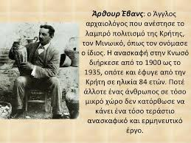](http://2.bp.blogspot.com/-xzmW6OtnsD4/VghmfXgs9sI/AAAAAAAAAK4/S80DhtwddBI/s1600/imagesPMCA1GBR.jpg)[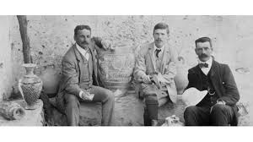](http://1.bp.blogspot.com/-j1GFvq-xloo/VghmfBweJ2I/AAAAAAAAAK0/CvDsxctLZkY/s1600/imagesBUF5JO5B.jpg)  
<http://www.slideshare.net/daskalogiannis/ppt-4380920>  
<http://www.cretalive.gr/history/view/arthour-tzon-ebanso-anthrwpos-pou-onomase-minwiko-enan-oloklhro-politismo/178322>  
  
2. Ποια τα κυριότερα χαρακτηριστικά του μινωικού πολιτισμού κατά την 3η χιλιετία π.Χ.; Από τις αρχές της 3ης χιλιετίας π.Χ. στην Κρήτη αυξάνεται ο πληθυσμός, η γεωργία και η κτηνοτροφία γίνονται πιο συστηματικές και οι κάτοικοι οργανώνονται σε μικρούς οικισμούς. Έχουν επαφή με τις Κυκλάδες, την Κύπρο και την Αίγυπτο, με τις οποίες έχουν εμπορικές σχέσεις. Εξάγουν λάδι, κρασί, ξυλεία, λίθινα αγγεία, ίσως υφάσματα και δέρματα. Εισάγουν μέταλλα ή άλλες πρώτες ύλες για την κατασκευή όπλων, εργαλείων και καλλιτεχνημάτων, όπως χαλκό από την Κύπρο και άργυρο από τις Κυκλάδες. Έτσι, μερικοί οικισμοί αποκτούν σιγά σιγά μεγαλύτερη έκταση και πλούτο από τους άλλους.

[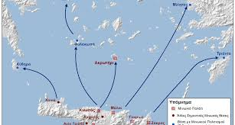](http://3.bp.blogspot.com/-uOEeVLVwfKo/VghtznnFSxI/AAAAAAAAAMY/Lk_xK7gH8Qc/s1600/map2.jpg)

<http://www.mcxlvii.com/m/2015/03/02/minoan-civilasation/>  
  
[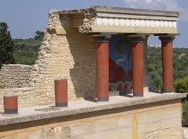](http://4.bp.blogspot.com/-yxbCkY-IzIM/Vghmf7bq0mI/AAAAAAAAALE/IzEmh73d584/s1600/untitled.png)

3. Πώς εξελίσσεται ο μινωικός πολιτισμός κατά τη δεύτερη χιλιετία π. Χ.;  
  
Γύρω στο 2000 π. Χ. εμφανίζονται τα **πρώτα ανάκτορα**. Γύρω τους αναπτύσσονται μεγάλοι οικισμοί που μπορούν να χαρακτηριστούν πόλεις. Μέχρι σήμερα είναι γνωστά τέσσερα ανάκτορα στην Κρήτη, στην Κνωσό, στη Φαιστό, στα Μάλια και στη Ζάκρο. Τα πρώτα ανάκτορα καταστρέφονται γύρω στο 1700 π.Χ. από σεισμό, αλλά ξαναχτίζονται πιο επιβλητικά. Η περίοδος των δεύτερων, νέων ανακτόρων (1700-1450 π.Χ.) είναι η πιο σημαντική, καθώς τότε ο μινωικός πολιτισμός φτάνει στη μεγαλύτερη ακμή του. Την εποχή αυτή οι Μινωίτες κυριαρχούν στο Αιγαίο, όπου ιδρύουν αποικίες (Κύθηρα, Ρόδος) και έχουν στενές σχέσεις με την ηπειρωτική Ελλάδα, επηρεάζοντας  έντονα τον μυκηναϊκό πολιτισμό, που τότε κάνει την εμφάνισή του.  
<http://www.wikishareideas.gr/interestingarticle/ishyres-polemikes-paradoseis-eihe-o-minoikos-politismos>

[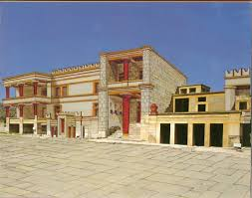](http://3.bp.blogspot.com/-i6dG9GQENg8/VghmeogDHMI/AAAAAAAAAKs/VhsWet965co/s1600/images.jpg)

<http://minoan.yolasite.com/>  
  
4. Τι αντιπροσωπεύουν τα μινωικά ανάκτορα και ποια είναι τα κοινά τους χαρακτηριστικά;  
  
Τα ανάκτορα είναι μεγάλα συγκροτήματα κτιρίων που αποτελούνται από πολλές πτέρυγες δωματίων, και είναι τα διοικητικά, οικονομικά, θρησκευτικά και καλλιτεχνικά κέντρα των πόλεων στις οποίες βρίσκονται. Έχουν τα εξής κοινά χαρακτηριστικά:  
α) Έχουν προσανατολισμό στον άξονα Βορρά - Νότου.  
β) Έχουν μια ορθογώνια κεντρική αυλή, γύρω από την οποία αναπτύσσονται οι πτέρυγες των δωματίων.  
γ) Ήταν πολυώροφα, είχαν μεγάλες κλίμακες, φωταγωγούς,  σύστημα ύδρευσης και αποχέτευσης. Αρκετοί χώροι τους είχαν τοιχογραφίες, από τις οποίες αντλούμε πολλές πληροφορίες για τη ζωή των Μινωιτών.  
δ) Δεν ήταν οχυρωμένα.  
Επίσης τα ανάκτορα ήταν η κατοικία του άρχοντα της ευρύτερης περιοχής, όπου συγκεντρώνονταν η παραγωγή και τα εμπορεύματα για να διατεθούν στο εσωτερικό του νησιού ή στο εξωτερικό. Ήταν επίσης κέντρα κατασκευής πολύτιμων αντικειμένων και καλλιτεχνημάτων, καθώς και θρησκευτικά κέντρα, όπου μαζευόταν πλήθος κόσμου για διάφορες τελετές. Στα ανάκτορα δηλαδή ζούσε, κυκλοφορούσε και εργαζόταν μεγάλος αριθμός από αξιωματούχους, υπαλλήλους και τεχνίτες.  
Παράλληλα, σε όλη την Κρήτη υπήρχαν αγροικίες ή επαύλεις, που συγκέντρωναν την γεωργική και κτηνοτροφική παραγωγή της περιοχής τους και έλεγχαν τη διακίνηση των προϊόντων για λογαριασμό των ανακτόρων.   
Το πολιτικό, διοικητικό και οικονομικό σύστημα της μινωικής Κρήτης ήταν ***συγκεντρωτικό*** με κέντρο τα ***ανάκτορα***.

[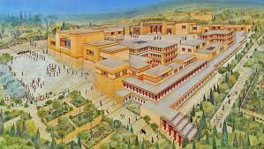](http://1.bp.blogspot.com/-vTV2q4xIKv8/VghmRt6w2QI/AAAAAAAAAKI/a5wYE7Hh0uo/s1600/anaktoro.png)

<http://www.destinationcrete.gr/el/archaoi-chronoi/minoikos-politismos>[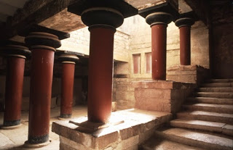](http://2.bp.blogspot.com/-QtiHIyfcc0Y/VghsrfedddI/AAAAAAAAAMI/at5rD3E_ANs/s1600/Knossos.jpg)

<http://www.visitgreece.gr/el/culture/archaeological_sites/the_minoan_palace_of_the_colours>  
  
[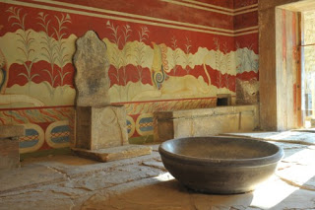](http://1.bp.blogspot.com/-aOLg_sKOAIM/VghsvOMzz8I/AAAAAAAAAMQ/zDJwJm21rsY/s1600/Crete_Heraclion_Knossos%2525202_photo%252520Y%252520Skoulas.jpg)  
  
  
5. Ποιες πληροφορίες έχουμε για τη χρήση της γραφής στη μινωική Κρήτη;  
  
Η ανάπτυξη του εμπορίου και η περίπλοκη διοικητική και κοινωνική οργάνωση οδήγησαν - γύρω στο 1700 π.Χ.- στη χρήση ενός συστήματος γραφής που αρχικά έμοιαζε με τα ιερογλυφικά, όπως αποδεικνύει ο δίσκος της Φαιστού. Λίγο αργότερα άρχισε να χρησιμοποιείται ένα νέο σύστημα γραφής, η Γραμμική Α. Η γραφή αυτή ήταν συλλαβική, δηλαδή κάθε σημείο αντιστοιχούσε σε μία συλλαβή, και σ' αυτό το πρότυπο βασίστηκε αργότερα η μυκηναϊκή  γραφή. Σημεία αυτής της γραφής έχουν βρεθεί κυρίως πάνω σε αγγεία ή χαραγμένα σε πινακίδες απογραφής εμπορευμάτων. Η γραφή αυτή όμως δεν έχει αποκρυπτογραφηθεί.

[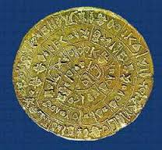](http://1.bp.blogspot.com/-ZBPfSj2lpVY/Vghp1_UfN7I/AAAAAAAAALk/HAqcpDCrUck/s1600/diskos.jpg)[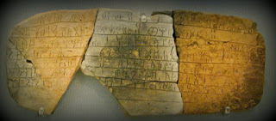](http://2.bp.blogspot.com/-N7DpDUV4OM8/VghqgcZ4D2I/AAAAAAAAALs/0CWmLeE2g8w/s1600/Grammikh%252520grafh.jpg)  
  
<http://www.ekivolos.gr/Elliniki%20grafi.htm>  
<http://www.incrediblecrete.gr/933/index.el.html>  
  
6. Πώς εξελίσσεται η οικονομία στη μινωική Κρήτη την εποχή των νέων ανακτόρων (1700-1450 π.Χ.);  
  
Την εποχή των νέων ανακτόρων (1700-1450 π.Χ.) οι Μινωίτες κυριαρχούν με τα πλοία τους σε όλο το Αιγαίο. Η εμπορική δραστηριότητα που είχε ξεκινήσει από την 3η χιλιετία π.Χ. τώρα γίνεται πιο έντονη. Ιδιαίτερη ζήτηση σε όλο το Αιγαίο έχουν τα έργα της μινωικής καλλιτεχνικής παραγωγής (μεταλλοτεχνία, λιθοτεχνία, κοσμηματοτεχνία). Σε αιγυπτιακούς τάφους φαίνεται να απεικονίζονται Μινωίτες έμποροι και ναυτικοί που προσφέρουν τέτοια έργα σε Αιγυπτίους αξιωματούχους, με τους οποίους είχαν συναλλαγές.

[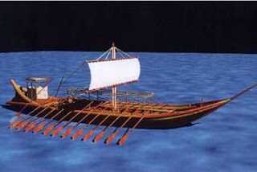](http://4.bp.blogspot.com/-8JX8i5gpwso/VghrmINd5EI/AAAAAAAAAL4/DlWQByUbDRc/s1600/minoan%2Bship.jpg)

<http://www.tovima.gr/culture/article/?aid=315610>  
  
  
7. Κάτω από ποιες συνθήκες εμφανίζονται οι Μυκηναίοι στην Κρήτη και ιδιαίτερα στην Κνωσό;  
  
Γύρω στο 1450 π.Χ. τα μινωικά ανάκτορα καταστρέφονται, πιθανόν από σεισμό, εκτός από το ανάκτορο της Κνωσού. Η πολιτική και διοικητική οργάνωση εξασθένησε και φαίνεται ότι τότε βρήκαν την ευκαιρία οι Μυκηναίοι να καταλάβουν την Κνωσό. Οι Μυκηναίοι από την Κνωσό φαίνεται ότι κυριαρχούν σε ένα μεγάλο μέρος της κεντρικής και ανατολικής Κρήτης. Γύρω στο 1370 π.Χ. το ανάκτορο της Κνωσού καταστρέφεται οριστικά, και τότε  η Κρήτη γίνεται επαρχία του μυκηναϊκού κόσμου, διατηρώντας βέβαια κάποια ιδιαίτερα χαρακτηριστικά.

[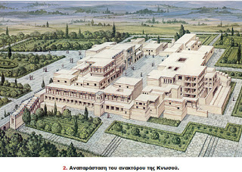](http://1.bp.blogspot.com/-oFLV0Zdiphw/VghsFCeSMuI/AAAAAAAAAMA/3W_Ert8dnYE/s1600/anaparastasi.jpg)

[ΜΙΝΩΙΚΟΣ ΠΟΛΙΤΙΣΜΟΣ (παρουσίαση)](https://docs.google.com/presentation/d/1vw11wGlhDoRYjTe5EjwjT27Vu4wc4GFQfsQ6gtbD6W0/edit#slide=id.p)

<http://emathisi.weebly.com/9-omicron-muiotanuomegaiotakappaomicronsigma-piomicronlambdaiotatauiotasigmamuomicronsigma.html>

<https://www.youtube.com/watch?v=xzf7PPGMrwo&feature=player_embedded#t=0>

8. Σε τι είδους θεότητες πίστευαν οι Μινωίτες;  
  
- Οι Μινωίτες πίστευαν σε ένα σύμπλεγμα γυναικείων θεοτήτων που είχαν άμεση σχέση με τη βλάστηση και τη διαδοχή των εποχών, την άνθηση και τον μαρασμό της φύσης, τον θάνατο και την ανάσταση. Οι πιστοί αισθάνονταν τη θεότητα σαν κάτι μυστηριακό, φευγαλέο και άπιαστο.

[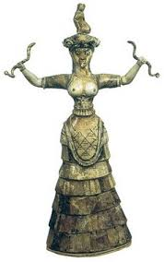](http://1.bp.blogspot.com/-cRCqxiCCXdY/VgxQyv7IvbI/AAAAAAAAAMo/zOah5WULaDU/s1600/goddess.png)

<http://ebooks.edu.gr/modules/ebook/show.php/DSGYM-A105/29/156,902/>  
9. Πού και πώς ασκούσαν την λατρεία των θεών τους οι Μινωίτες;

[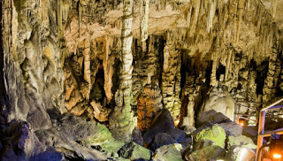](http://4.bp.blogspot.com/-NUHwTnRITg4/VgxV_Rb4mpI/AAAAAAAAANY/EBN2qXOjgN8/s1600/showphoto.jpg)<http://www.gtp.gr/TDirectoryDetails.asp?ID=15017&lng=1>

- Στα χρόνια της ακμής του μινωικού πολιτισμού δεν υπήρχαν στην Κρήτη μεγάλοι ναοί, αλλά μόνο μικρά ανακτορικά ή οικιακά ιερά. Συχνά η λατρεία των θεών πραγματοποιούνταν και σε σπήλαια, όπως στο Δικταίο Άντρο, όπου οι πιστοί προσέφεραν μικρά ειδώλια που απεικόνιζαν τους ίδιους τους θεούς.

[[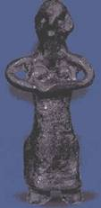](http://3.bp.blogspot.com/-1SQGz3x1pR4/VgxTL2cQO0I/AAAAAAAAAM0/TcSztbM6Hmo/s1600/rea.jpg)Ειδώλιο  Ρέας θηλάζουσας (Δικταίο άντρο)](http://3.bp.blogspot.com/-1SQGz3x1pR4/VgxTL2cQO0I/AAAAAAAAAM0/TcSztbM6Hmo/s1600/rea.jpg)

[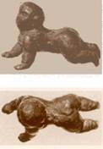](http://1.bp.blogspot.com/-jmVAqWrl7kU/VgxT3d6oGrI/AAAAAAAAANM/tqzXKuO0o_Q/s1600/dias.jpg)

Το αρχαιότερο βρέφος, ο Δίας (Δικταίο ‘Αντρο)

[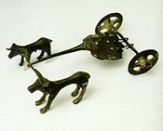](http://2.bp.blogspot.com/-KDiCjEO-Z6Y/VgxTxhW6r5I/AAAAAAAAANE/uknFXBq6ZMA/s1600/amaxa%2Bdia.jpg)

<http://www.epean.org/atreus/mouseio.html>

Στη μινωική θρησκεία μεγάλη σημασία έχει το ιερό δέντρο, που φαίνεται να είναι η ελιά. Επίσης από τα ζώα φαίνεται να έχει ιδιαίτερη σημασία ο ταύρος.   
Οι τελετές περιλάμβαναν χορούς και αγώνες, όπως τα ταυροκαθάψια.  
Το ιερατείο το αποτελούσαν κυρίως γυναίκες, αλλά υπήρχαν και άνδρες ιερείς.

[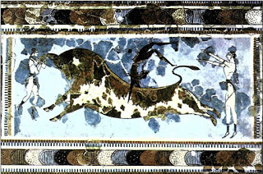](http://4.bp.blogspot.com/-hgwx-mdZ4m8/VgxW_7vTx1I/AAAAAAAAANg/N4B9VpvKi5g/s1600/img2_10.jpg)

<http://ebooks.edu.gr/modules/ebook/show.php/DSGL-A102/45/324,1316/>

10. Από πού αντλούμε πληροφορίες για τη θρησκεία των Μινωιτών;  
  
- Επειδή δεν έχουν αναγνωσθεί ακόμη οι γραφές των Μινωιτών, μόνη πηγή πληροφόρησής μας για τη θρησκεία τους είναι τα έργα τέχνης που έφεραν στο φως οι ανασκαφές.  
  
4.

**Β. Ερωτήσεις εμπέδωσης**

Ο Μινωικός πολιτισμός

**1.Που αναπτύχθηκε ο Μινωικός πολιτισμός και από πού πήρε το όνομά του;**

Η Κρήτη κατοικήθηκε για πρώτη φορά τη Νεολιθική εποχή και ο σημαντικότερος οικισμός φαίνεται να ήταν η.............................Ο πολιτισμός στην Κρήτη είναι γνωστός με το όνομα ............................από το μυθικό βασιλιά της Κνωσού ............................και ήρθε στο φως στις αρχές του 20ουαιώνα με τις ανασκαφές του Βρετανού αρχαιολόγου ............................στην Κνωσό.

**2. Τι γνωρίζετε για την οικονομία των Μινωιτών;**

•Από τις αρχές της 3ης χιλιετίας Π.Χ. ο ............................στην Κρήτη .............................

•Η γεωργία και η κτηνοτροφία γίνονται πιο ............................και οι κάτοικοιοργανώνονται σε μικρούς .............................

•Οι Μινωίτες έχουν επαφή με άλλες περιοχές, όπως οι ............................, η ............................και η ............................, με τις οποίες εμπορεύονται διάφορα ............................. Εξάγουν ............................, ............................, ξυλεία, λίθινα αγγεία, ίσως υφάσματα και δέρματα. Εισάγουν μέταλλα ή άλλες πρώτες ύλες (χαλκό από την Κύπρο, άργυρο από τις Κυκλάδες) για την κατασκευή ............................και εργαλείων.

**3. Πότε εμφανίστηκαν τα πρώτα ανάκτορα και ποια ήταν αυτά;**

Μερικοί οικισμοί αποκτούν σιγά σιγά μεγαλύτερη ............................και ............................από τους άλλους. Αυτή η εξέλιξη οδηγεί, γύρω στο 2000 π.Χ., στην εμφάνιση των ............................ανακτόρων.Μέχρι σήμερα είναι γνωστά με βεβαιότητα τέσσερα τέτοια ανάκτορα στην ............................,τη ............................,τα............................και τη .............................Τα πρώτα ανάκτορα ............................γύρω στο 1700 π.Χ. από σεισμό, αλλά ............................πιο επιβλητικά. Η περίοδος των δεύτερων, ............................(1700-1450 π.Χ) είναι αυτή της μεγαλύτερης ακμής του μινωικού πολιτισμού. Την εποχή αυτή οι Μινωίτες κυριαρχούν στο ............................, όπου ιδρύουν αποικίες και έχουν ............................σχέσεις με την ηπειρωτική Ελλάδα.

**4. Τι ήταν τα ανάκτορα και ποια κοινά χαρακτηριστικά εμφανίζουν;**

Τα ανάκτορα είναι μεγάλα ............................κτιρίων και αποτελούν τα ............................, ............................, θρησκευτικά............................και ............................κέντρα της περιοχής, στην οποία βρίσκονται.Όλα τα μινωικά ανάκτορα έχουν τα εξής κοινά χαρακτηριστικά

:•Έχουν προσανατολισμό στον άξονα .............................

•Έχουν μία ορθογώνια κεντρική ............................. Γύρω της αναπτύσσονται οι πτέρυγες των δωματίων.

•Είναι πολυώροφα,με μεγάλες ............................, φωταγωγούς, σύστημα ύδρευσης και αποχέτευσης και αρκετοί χώροι τους φέρουν ............................. Από αυτές αντλούμε πλήθος ............................για πολλές από τις πτυχές της ζωής των Μινωιτών

.•Δεν είναι ............................ρ.............................

**5. Ποιο ήταν το πολιτικό, διοικητικό και οικονομικό σύστημα της Κρήτης;**

Τα ανάκτορα ήταν η κατοικία του ............................της περιοχής, όπου συγκεντρωνόταν η ............................και τα ............................. Ήταν, επίσης, κέντρα κατασκευής ........................................................, καθώς και ............................κέντρα, όπου μαζευόταν πλήθος κόσμου με την ευκαιρία διαφόρων τελετών. Στα ανάκτορα, δηλαδή ζούσε, κυκλοφορούσε και εργαζόταν μεγάλος αριθμός............................,.............................Παράλληλα, υπήρχαν σε ολόκληρη την Κρήτη αγροικίες ή επαύλεις που συγκέντρωναν τη ............................και ............................παραγωγή και έλεγχαν τη διακίνηση των προϊόντων για λογαριασμό των ανακτόρων. Το πολιτικό, διοικητικό και οικονομικό σύστημα της μινωικής Κρήτης ήταν δηλαδή ............................,με κέντρο τα ανάκτορα.

**.6. Ποια συστήματα γραφής χρησιμοποίησαν οι Μινωίτες;**

Η ανάπτυξη του ............................και η περίπλοκη διοικητική και ............................ οργάνωση οδήγησαν γύρω στο ............................π.Χ στη χρήση ενός συστήματος γραφής το οποίο αρχικά έμοιαζε με τα ............................, όπως αποδεικνύει ο δίσκος της .............................Λίγο αργότερα άρχισε να χρησιμοποιείται ένα νέο σύστημα γραφής, η ............................Α. Η γραφή ήταν ............................, δηλαδή κάθε σημείο αντιστοιχούσε σε μία ............................. Σημεία αυτής της γραφής έχουν βρεθεί πάνω σε ............................ή χαραγμένα σε πινακίδες απογραφής ............................. Η γραφή, όμως, αυτή δεν έχει .............................

**7. Τι γνωρίζετε για το εμπόριο των Μινωιτών;**

Την εποχή των νέων ανακτόρων (1700-1450 π.Χ.) οι Μινωίτες κυριαρχούν με τα πλοία τους σε όλο το ............................, όπου έχουν ιδιαίτερη ζήτηση τα έργα της καλλιτεχνικής παραγωγής (μεταλλοτεχνία,............................,............................). Μινωίτες ............................και ............................φαίνεται να απεικονίζονται σε αιγυπτιακούς τάφους προσφέροντας τέτοια έργα σε Αιγύπτιους............................, με τους οποίους συναλλάσσονταν.8. Πότε εξασθένισε η δύναμη των Μινωιτών και ποιες ήταν οι συνέπειες;Γύρω στο 1450 π.Χ τα μινωικά ανάκτορα καταστρέφονται, πιθανόν από ............................, εκτός από αυτό της ............................. Η εξασθένιση της Μινωικής Κρήτης έδωσε την ευκαιρία στους Μυκηναίους να καταλάβουντην Κνωσό. Τότε, το ανάκτορο της Κνωσού καταστρέφεται ............................. Στη συνέχεια, η Κρήτη αποτελεί ............................του μυκηναϊκού κόσμου διατηρώντας, όμως, ορισμένα ιδιαίτερα ........................Αρχή φόρμας

**8.Τι γνωρίζετε για τη θρησκεία των Μινωιτών;**

• Οι Μινωίτες πίστευαν σε γυναικείες , οι οποίες είχαν σχέση με τη , τη διαδοχή των εποχών, την άνθηση και το , το θάνατο και την ανάσταση.  
• Στην Κρήτη δεν υπήρχαν μεγάλοι , αλλά μόνο μικρά ή οικιακά .  
• Συχνά, η λατρεία του θείου πραγματοποιούνταν και σε , όπως το Δικταίο , όπου οι πιστοί προσέφεραν μικρά ειδώλια που απεικόνιζαν τους ίδιους τους θεούς.  
• Το ιερό δέντρο φαίνεται να είναι η .  
• Ιερό ζώο ήταν ο .  
• Οι τελετές περιλάμβαναν χορούς και αγώνες, όπως τα . • Το αποτελούνταν κυρίως από γυναίκες, αλλά υπήρχαν και άνδρες ιερείς.

### Ο ΜΥΚΗΝΑΪΚΟΣ ΚΟΣΜΟΣ[

Το μάθημά μας με ερωτήσεις]  
  
1. Ποιος πολιτισμός ονομάζεται "μυκηναϊκός"; Γιατί ονομάστηκε έτσι;  Πού και σε ποια εποχή αναπτύχθηκε;  
  
Μυκηναϊκός ονομάζεται ο πολιτισμός που αναπτύχθηκε στην ηπειρωτική Ελλάδα κατά την ύστερη εποχή του Χαλκού (1600 - 1100 π.Χ.). Ήταν ο πρώτος μεγάλος ελληνικός πολιτισμός και την ονομασία του επινόησαν οι αρχαιολόγοι από το σημαντικότερο κέντρο της εποχής, τις Μυκήνες.

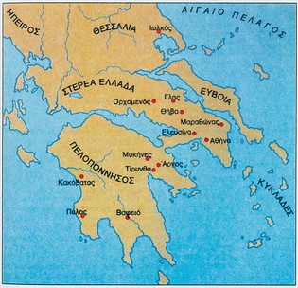

2. Ποιες φάσεις παρατηρούμε στον μυκηναϊκό πολιτισμό, σύμφωνα με τα αρχαιολογικά ευρήματα;  
  
Οι πλούσιοι βασιλικοί τάφοι στην ακρόπολη των Μυκηνών, που ήρθαν στο φως με τις ανασκαφές του Ερρίκου Σλήμαν, σηματοδοτούν την αρχή του μυκηναϊκού πολιτισμού. Από αυτή την "περίοδο των βασιλικών τάφων" (1600 -1450 π. Χ. ) δεν έχουν σωθεί ανάκτορα. Τα πρώτα ανακτορικά συγκροτήματα στη μυκηναϊκή Ελλάδα μάλλον κτίζονται σχεδόν ταυτόχρονα γύρω στο 1400 π.Χ., όπως δείχνουν οι ανασκαφές στις Μυκήνες, την Τίρυνθα, την Πύλο και τη Θήβα. Η επόμενη περίοδος, η λεγόμενη "ανακτορική φάση" διαρκεί περίπου ως το 1200 π.Χ.. Τότε τα ανάκτορα καταστρέφονται ή παρακμάζουν.   
  
3. Ποιον ρόλο φαίνεται ότι έπαιζαν τα ανάκτορα;  
  
Τα ανάκτορα, χτισμένα συνήθως στην κορυφή οχυρωμένων ακροπόλεων, ήταν τα πολυδύναμα διοικητικά κέντρα των διαφόρων επικρατειών* στις οποίες είχε χωριστεί η μυκηναϊκή Ελλάδα. Το κέντρο πάντως φαίνεται ότι ήταν η Πελοπόννησος και ιδιαίτερα η Αργολίδα.  
*επικράτεια = η γεωγραφική έκταση στην οποία ισχύει η εξουσία ορισμένου κράτους.  
  
4. Ποια επίδραση δέχθηκε ο μυκηναϊκός πολιτισμός από τον μινωικό;  
  
Ο μυκηναϊκός πολιτισμός δέχθηκε ευεργετική επίδραση από τον πολιτισμό της μινωικής Κρήτης. Ήδη από τον 17ο αιώνα π.Χ. οι Μυκηναίοι είχαν αναπτύξει στενούς δεσμούς με τους Μινωίτες. Έτσι υιοθέτησαν από αυτούς πολλά στοιχεία του πολιτισμού τους και τα αφομοίωσαν με γόνιμο τρόπο, χωρίς όμως να χάσουν τη δική τους ταυτότητα. Οι Μυκηναίοι δανείστηκαν από τους Μινωίτες ποικίλα τεχνολογικά επιτεύγματα, μορφές τέχνης και την ιδέα της γραφής. Όμως οι Μυκηναίοι έδειξαν τη δική τους δημιουργική πνοή και πρωτοτυπία, κυρίως στον τομέα της μνημειακής αρχιτεκτονικής*, όπως είναι οι "κυκλώπειες" οχυρώσεις των ακροπόλεων και οι εντυπωσιακοί θολωτοί τάφοι.  
*μνημειακή αρχιτεκτονική= η αρχιτεκτονική που επιβάλλεται με το μέγεθός της.

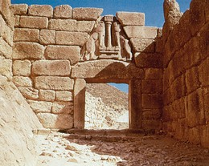

5. Πώς ήταν οργανωμένη η οικονομία των Μυκηναίων;  
  
Η γεωργία και η κτηνοτροφία αποτελούσαν την οικονομική βάση των Μυκηναίων. Παράλληλα, από πολύ νωρίς, αναπτύχθηκαν διάφοροι βιοτεχνικοί κλάδοι, με κέντρο τα ανάκτορα. Η ελεφαντουργία, η λιθοτεχνία, η μεταλλουργία, είναι μερικοί από τους τομείς στους οποίους διακρίθηκαν οι Μυκηναίοι. Ωστόσο, το μεγαλείο και η ακτινοβολία του μυκηναϊκού κόσμου οφείλονται κυρίως στην ανάπτυξη της ναυτιλίας και του εμπορίου. Ιδιαίτερα από τα μέσα του 15ου αιώνα π.Χ., οι Μυκηναίοι κυριαρχούν βαθμιαία στη θάλασσα και η δύναμή τους εξαπλώνεται στη Μεσόγειο.  
  
6. Ποια ήταν τα κοινά στοιχεία που ένωναν τα ελληνικά φύλα κατά τη μυκηναϊκή εποχή;  
  
Τα κοινά στοιχεία που συνέδεαν μεταξύ τους τα ελληνικά φύλα κατά τη μυκηναϊκή εποχή ήταν - σε γενικές γραμμές - ίδια με εκείνα που ένωναν τους Έλληνες των ιστορικών χρόνων. Ως πρώτα και ισχυρότερα πρέπει να θεωρήσουμε την κοινή γλώσσα - κάτι που μαρτυρείται από τα αρχαιότερα ελληνικά κείμενα σε Γραμμική Β - καθώς επίσης την κοινή θρησκεία και τις μεταθανάτιες δοξασίες, όπως τις ανιχνεύουμε μέσα από τα έθιμα και τους τρόπους ταφής. Ένα επιπλέον συνεκτικό στοιχείο ήταν η ομοιομορφία στην κοινωνικοπολιτική οργάνωση και στους θεσμούς.   
Ως φυσικό αποτέλεσμα των παραπάνω δεσμών και μέσα από τις συνεχείς συναλλαγές ανάμεσα στα διάφορα μυκηναϊκά κέντρα, δημιουργήθηκε ένας ενιαίος πολιτισμός, αυτός που ονομάζουμε μυκηναϊκό.  
  
7. Πώς ήταν ιεραρχημένη η μυκηναϊκή κοινωνία;  
  
Η μυκηναϊκή κοινωνία ήταν αυστηρά ιεραρχημένη, έτσι ώστε να θυμίζει μια πυραμίδα, στην κορυφή της οποίας βρίσκεται ο ηγεμόνας, ο άναξ. Αυτός, μαζί με την οικογένειά του, κατοικούσε στο ανάκτορο, το κέντρο εξουσίας της κάθε επικράτειας. Ακολουθούσαν στην ιεραρχία οι διάφοροι αυλικοί και το ιερατείο. Οι κάτοικοι της κάθε περιοχής αποτελούσαν τους δήμους. Οι δήμοι ήταν πολυάριθμοι, οργανωμένοι σε χωριά, γύρω από το διοικητικό κέντρο, το ανάκτορο. Εκτός από τους γεωργούς και τους κτηνοτρόφους, οι πινακίδες με κείμενα σε Γραμμική γραφή Β μας δίνουν πληροφορίες για μια μεγάλη ποικιλία από εξειδικευμένους τεχνίτες. Στην κατώτερη κοινωνική βαθμίδα βρίσκονται οι δούλοι.

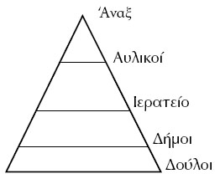

8. Πού έχουν βρεθεί επιγραφές με τη Γραμμική γραφή Β και ποια είναι τα χαρακτηριστικά αυτής της γραφής;

Ένα πλήθος από πήλινες επιγραφές γραμμένες σε Γραμμική γραφή Β, ανακάλυψαν οι αρχαιολόγοι στην Κνωσό. Αυτές χρονολογήθηκαν μετά το 1400 π.Χ., τότε που υποτίθεται ότι οι Μυκηναίοι κατέλαβαν την Κνωσό. Παρόμοιες επιγραφές βρέθηκαν και στην Πύλο της Μεσσηνίας. Το 1952 οι Βρετανοί Μάικλ Βέντρις και Τζον Τσάντγουικ αποκρυπτογράφησαν τη γραφή των πινακίδων, τη Γραμμική Β. Τότε διαπιστώθηκε ότι η γλώσσα των πινακίδων ήταν ελληνική. Νεότερες ανασκαφές έφεραν στο φως πινακίδες με τη Γραμμική Β στη Θήβα, στις Μυκήνες, στην Τίρυνθα και στα Χανιά.  
Η γραφή των πινακίδων είναι συλλαβική, δηλαδή κάθε σύμβολο αποδίδει μια συλλαβή (π.χ. πα, τα, ρο, μα, τι). Συλλαβική είναι και η Γραμμική Α της Κρήτης, η οποία ακόμη δεν έχει αποκρυπτογραφηθεί. Πολλοί επιστήμονες υποστηρίζουν ότι η Γραμμική Β είναι εξελιγμένη και τελειοποιημένη μορφή της Γραμμικής Α.   
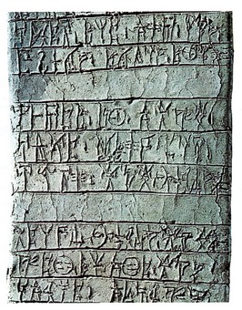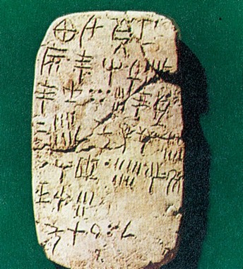  
  
9. Ποιες εκδοχές υπάρχουν για την προέλευση της Γραμμικής γραφής Β;  
  
Η προέλευση της Γραμμικής Β αποτέλεσε αντικείμενο πολλών συζητήσεων. Διαμορφώνονται δύο αντίθετες απόψεις: είτε η Γραμμική Β γεννήθηκε στην ηπειρωτική Ελλάδα και μεταφέρθηκε στην Κρήτη, είτε προήλθε από τη Γραμμική Α στην Κρήτη και αργότερα πέρασε στην Ελλάδα.   
  
10. Τι είδους πληροφορίες μας δίνουν οι επιγραφές με τη Γραμμική Β;  
  
Στα κείμενα των πινακίδων με Γραμμική Β καταγράφονται διάφορες εμπορικές - οικονομικές δραστηριότητες των ανακτόρων που αφορούν κυρίως τη διακίνηση γεωργικών και κτηνοτροφικών προϊόντων.  Έμμεσα όμως, τα ίδια αυτά κείμενα μας δίνουν πληροφορίες για τη διοικητική οργάνωση και τη θρησκευτική ζωή του μυκηναϊκού κόσμου. Η γνώση της γραφής στα μυκηναϊκά χρόνια ήταν προνόμιο μιας ομάδας εξειδικευμένων γραφέων που εργάζονταν στα γραφεία των ανακτορικών κέντρων. Και ίσως αυτός να ήταν ο λόγος για την εξαφάνιση της γραφής αυτής μετά την πτώση των ανακτόρων, γύρω στα 1200 π.Χ.  
  
11. Προς ποιες κατευθύνσεις εξαπλώθηκε η δύναμη των Μυκηναίων, κατά την περίοδο της ακμής τους;  
  
Μετά την κυριαρχία τους στην Κρήτη (1450 π.Χ.) οι Μυκηναίοι γίνονται θαλασσοκράτορες. Σε ολόκληρο τον χώρο του Αιγαίου και στα μικρασιατικά παράλια ιδρύουν αποικίες και εμπορικούς σταθμούς. Παράλληλα, για την αναζήτηση πρώτων υλών και αγορών ταξιδεύουν μέχρι την Εγγύς Ανατολή, τη νότια Ιταλία, τη Σικελία την Ισπανία και φαίνεται να έχουν σποραδικές επαφές με την Κεντρική και Βόρεια Ευρώπη. Αποικίζουν συστηματικά την Κύπρο και έρχονται σε επαφή με το κράτος των Χετταίων. Τα αρχεία των Χετταίων ονομάζουν τους Μυκηναίους "Αχιγιάβα" (=Αχαιούς) και τονίζουν ότι το βασίλειό τους είναι υπολογίσιμη ναυτική δύναμη.

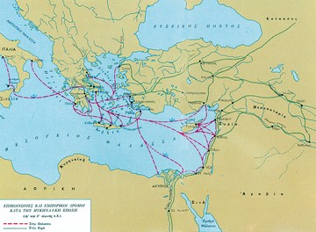

12. Πότε έρχεται η κατάρρευση του μυκηναϊκού κόσμου, από ποια στοιχεία φαίνεται και πώς αιτιολογείται;

Περίπου το 1200 π.Χ. παρατηρείται μια αιφνίδια κάμψη της μυκηναϊκής ισχύος. Ανάκτορα, ακροπόλεις και οικισμοί καταστρέφονται. Συγχρόνως εξαφανίζεται η Γραμμική γραφή Β . Τα ελληνικά δε θα εμφανισθούν ως γραφή παρά τον 8ο αιώνα π.Χ. Δε γνωρίζουμε με ακρίβεια τους λόγους που προκάλεσαν αυτή την καταστροφή. Άλλοι επιστήμονες την αποδίδουν σε μετακίνηση νέων ελληνικών φύλων (κάθοδος των Δωριέων), άλλοι σε εσωτερικές αναταραχές και άλλοι, τέλος, στην τρομακτική αναστάτωση που επικρατεί αυτή την περίοδο στην ανατολική λεκάνη της Μεσογείου, με την πτώση του κράτους των Χετταίων και με τις επιθέσεις των λεγόμενων «λαών της θάλασσας» εναντίον της Αιγύπτου. Η αναστάτωση αυτή είχε ως συνέπεια την πτώση του μυκηναϊκού εμπορίου και τη σταδιακή παρακμή των μυκηναϊκών ανακτόρων εξαιτίας της οικονομικής κρίσης. Μάλλον, όμως, η πτώση της μυκηναϊκής δύναμης οφείλεται σε ένα συνδυασμό και των τριών λόγων. Ο μυκηναϊκός πολιτισμός έχασε την ισχύ του, δεν κατέρρευσε όμως τελειωτικά. Πολλά στοιχεία του θα επιβιώσουν και θα μεταδοθούν στην επόμενη φάση του ελληνικού πολιτισμού.

**Η ΜΥΚΗΝΑΪΚΗ ΘΡΗΣΚΕΙΑ**   
  
13.  *Από πού αντλούμε στοιχεία για τη θρησκεία των Μυκηναίων και ποια είναι αυτά; Πού γινόταν η λατρεία των θεών και τι πληροφορίες έχουμε για τους ιερείς τους;*  
  
Πριν από την αποκρυπτογράφηση της Γραμμικής γραφής Β υπήρχε η εντύπωση ότι η μυκηναϊκή θρησκεία ταυτιζόταν με τη μινωική. Όμως, μετά την ανάγνωση των πινακίδων της Γραμμικής γραφής Β αποδεικνύεται ότι στο μυκηναϊκό πάνθεον εμφανίζονται όλοι οι μεγάλοι γνωστοί θεοί της πρώτης χιλιετίας, με εξαίρεση τον Απόλλωνα. Στις πινακίδες αναφέρονται ο Ζευς, η Ήρα, ο Ποσειδών, η Άρτεμις, ο Άρης και ο Διόνυσος. Σπουδαία θέση φαίνεται να κατέχει μια θεά η οποία συνήθως προσφωνείται με την ονομασία "Πότνια" (=σεβάσμια). Αυτή είναι αναμφίβολα η κυρίαρχη μυκηναϊκή θεότητα και σε αυτήν προσφέρονται πρόβατα, αρωματικά έλαια, μαλλί και μέλι.

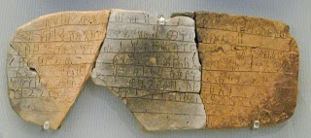

Οι Μυκηναίοι δεν έχτιζαν μεγάλους ναούς, αλλά λάτρευαν τους θεούς τους σε μικρά ιερά, όπως και οι Μινωίτες. Το ιερατείο αποτελούνταν από άνδρες και γυναίκες, αποτελούσε ιδιαίτερη κοινωνική τάξη και διαχειριζόταν την περιουσία των ιερών.  
  
14. *Πότε και πού φτάνει στην ακμή της η μυκηναϊκή τέχνη και ποιο είναι το κύριο χαρακτηριστικό της;*  
  
Η μυκηναϊκή τέχνη αναπτύχθηκε στην ύστερη εποχή της Χαλκοκρατίας (1600-1100 π. Χ.), στα κέντρα της ηπειρωτικής Ελλάδας (Μυκήνες, Τίρυνθα, Πύλο, Θήβα κ.α.), και φανερώνει έντονη μινωική επίδραση.  
  
15. *Τι είδους κτίσματα έχει να παρουσιάσει η μυκηναϊκή αρχιτεκτονική;*  
  
Οι ανασκαφές έχουν αποκαλύψει ανάκτορα, τείχη και τάφους.   
Οι Μυκηναίοι χτίζουν τα μνημειακά ανάκτορά τους σε υψώματα - ακροπόλεις, τις οποίες οχυρώνουν με  γιγαντιαία τείχη. Τα τείχη αυτά είναι γνωστά ως "κυκλώπεια" από τους τεράστιους ογκόλιθους που χρησιμοποιήθηκαν για την κατασκευή τους. 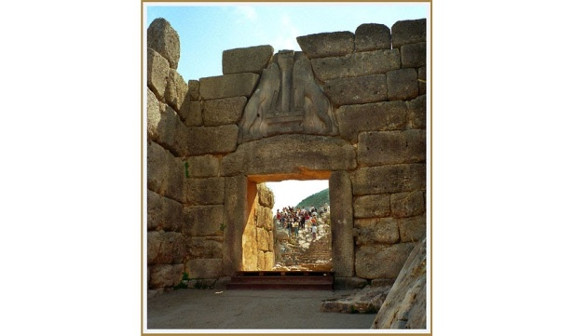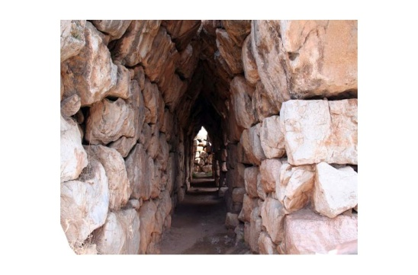

Μυκήνες, η Πύλη των Λεόντων. (ύψος 3,10 μ. και πλάτος 2,95) Οι περίφημες στοές στα τείχη της Τίρυνθας

 Τα μυκηναϊκά ανάκτορα έχουν πιο απλό σχέδιο από τα μινωικά. Αποτελούνται από έναν προθάλαμο που βλέπει στην αυλή και από το κύριο δωμάτιο που έχει μεγάλη κυκλική εστία στο κέντρο και είναι ο χώρος υποδοχής (τύπος μεγάρου). Εκτός από αυτό το "επίσημο" τμήμα του ανακτόρου, υπάρχουν γύρω και άλλοι δευτερεύοντες χώροι της κατοικίας των ηγεμόνων.

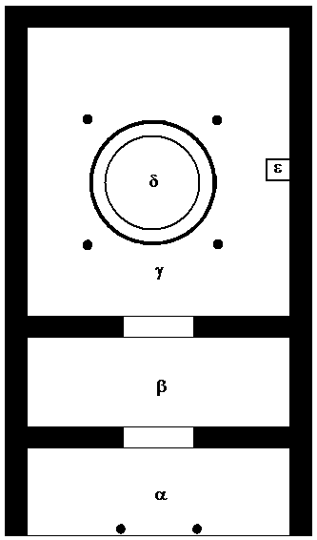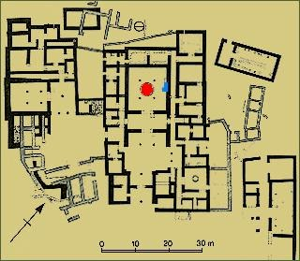

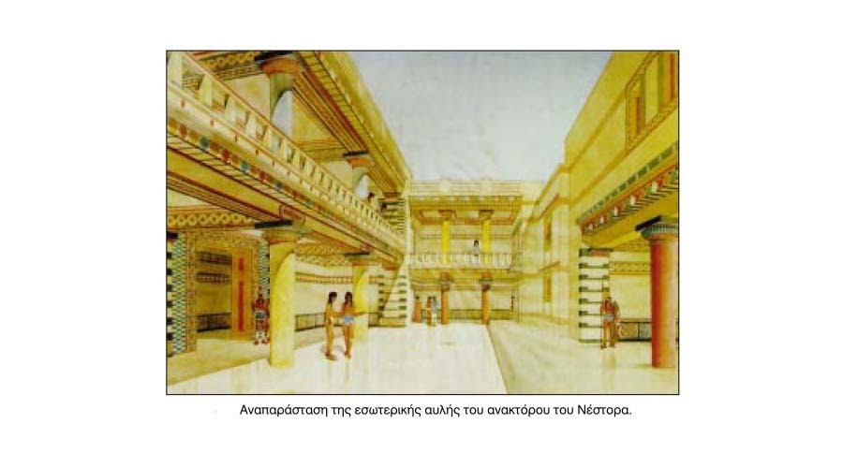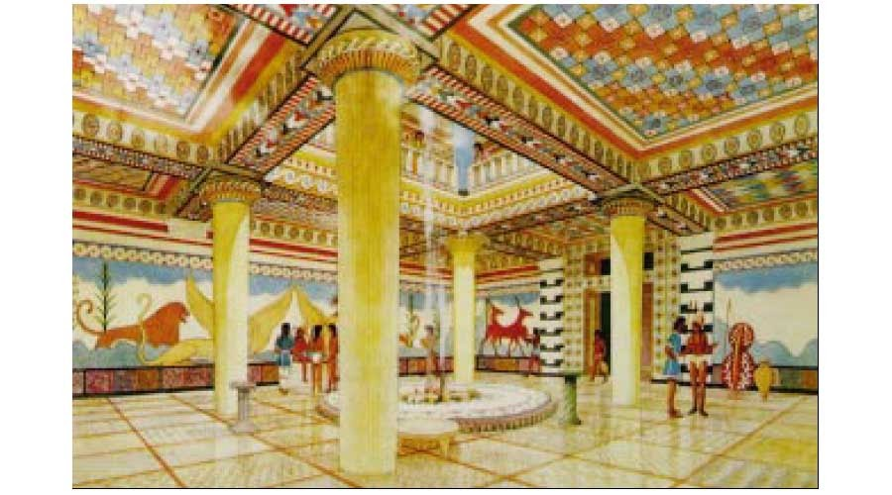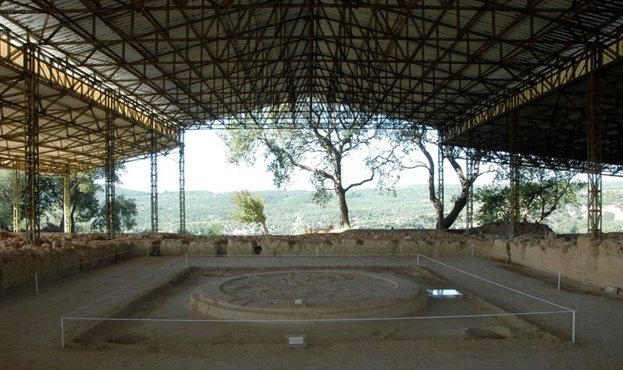

Η μεγάλη αίθουσα του ανακτόρου του Νέστορα στην Πύλο με την εστία στο κέντρο

Το **μυκηναϊκό ανάκτορο του Νέστορος**, βρίσκεται κοντά στη**Χώρα Τριφυλίας**, κωμόπολη της **Μεσσηνίας**.

Περίφημοι είναι επίσης οι μνημειακοί "θολωτοί" τάφοι, όπως ο "θησαυρός του Ατρέα" στις Μυκήνες, που θεωρήθηκε ως τάφος του Αγαμέμνονα, ο "τάφος της Κλυταιμνήστρας" και άλλοι. Ένας μακρύς διάδρομος, πλαισιωμένος με λίθινους τοίχους, οδηγεί στον κυκλικό θάλαμο που είναι χτισμένος με παρόμοιο τρόπο (λίθινες πλάκες) και έχει θολωτή οροφή. Μετά την ταφή, διάδρομος και θάλαμος σκεπάζονται με χώμα, ώστε ο τάφος να μοιάζει εξωτερικά με χαμηλό λόφο (τύμβος). Τέτοιοι τάφοι έχουν βρεθεί σε πολλά μυκηναϊκά κέντρα.

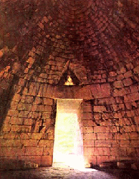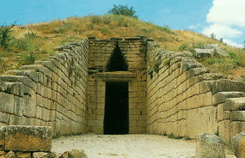

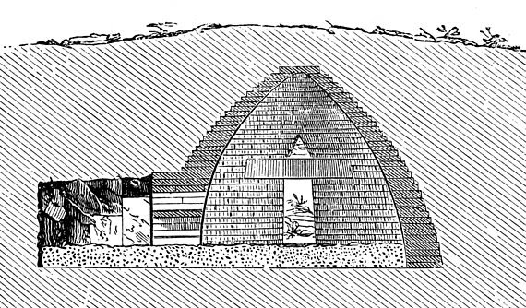 Θολωτός τάφος, ο λεγόμενος Θησαυρός του Ατρέως, στις Μυκήνες, τομή

Επίσης, στις Μυκήνες έχουν βρεθεί λακκοειδείς τάφοι, πάνω στους οποίους είχαν στηθεί πλάκες (επιτύμβιες στήλες) με ανάγλυφες σπείρες ή πολεμικές και κυνηγετικές σκηνές που μαρτυρούν τον πολεμικό χαρακτήρα των νεκρών.

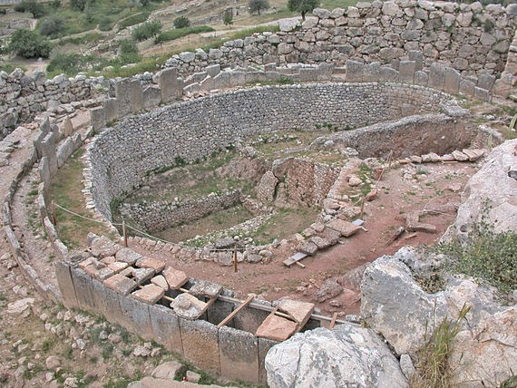

Τέλος φόρμας

Τέλος φόρμας

Β. Ερωτήσεις εμπέδωσης

Ο Μυκηναϊκός κόσμος και η θρησκεία

**1. Πού και πότε αναπτύχθηκε ο Μυκηναϊκός πολιτισμός**;

Από πού πήρε το όνομά του;Μυκηναϊκός πολιτισμός είναι ο πολιτισμός που αναπτύχθηκε στην ............................Ελλάδα κατά την ύστερη Εποχή του ............................(1600-1100 π.Χ.). Την ονομασία του επινόησαν οι αρχαιολόγοι από το σημαντικότερο κέντρο της εποχής, τις .............................

**2. Τι γνωρίζετε για την ανακτορική φάση του Μυκηναϊκού πολιτισμού;**

Την αρχή του μυκηναϊκού πολιτισμού σημαδεύουν οι πλούσιοι ............................,που ανέσκαψε στην ακρόπολη των Μυκηνών ο .............................Από την περίοδο των βασιλικών τάφων (1600-1450 π.Χ.) δεν έχουν διατηρηθεί κτίσματα που θα μπορούσαν να θεωρηθούν .............................Τα πρώτα ανάκτορα στη μυκηναϊκή Ελλάδα φαίνεται πως κτίζονται σχεδόν γύρω στο ............................π.Χ. Με αυτά εισέρχεταιο μυκηναϊκός πολιτισμός στην ανακτορική του φάση, που διήρκεσε ............................αιώνες, δηλαδή έως το 1200 π.Χ, περίοδος που τα ανάκτορα καταστρέφονται ή ............................. Τα ανάκτορα, χτισμένα συνήθως στην κορυφή ............................ακροπόλεων, ήταν τα ........................................................των διαφόρων επικρατειών, στις οποίες είχε χωριστεί η μυκηναϊκή Ελλάδα. Το κέντρο πάντως φαίνεται ότι ήταν η Πελοπόννησος και ιδιαίτερα ............................

**3. Από πού επηρεάστηκε ο μυκηναϊκός πολιτισμός και ποια ήταν η πρωτοτυπία των Μυκηναίων;**

Ο μυκηναϊκός πολιτισμός επηρεάστηκε από τον πολιτισμό της μινωικής ............................. Από τους Μινωίτες δανείστηκαν οι Μυκηναίοι τεχνολογικά επιτεύγματα, μορφές ............................και την ιδέα της ............................. Όμως, η πρωτοτυπία των Μυκηναίωνγίνεται αισθητή κυρίως στον τομέα της αρχιτεκτονικής, κάτι που επιβεβαιώνεται με τις ............................των ακροπόλεων και τους εντυπωσιακούς .............................

**4. Τι γνωρίζετε για την οικονομική οργάνωση των μυκηναίων;**

Η γεωργία και η κτηνοτροφία αποτελούσαν την ........................................................των Μυκηναίων.Παράλληλα, αναπτύχθηκαν διάφοροι βιοτεχνικοί κλάδοι, όπως η ............................, η ............................, η .............................Ωστόσο, το μεγαλείο του μυκηναϊκούκόσμου οφείλεται κυρίως στην ανάπτυξη της ............................και του ............................. Ιδιαίτερα από τα μέσα του 15ουαιώνα π.Χ., όταν οι Μυκηναίοι κατέλαβαν την Κνωσό, το ελληνικό μυκηναϊκό στοιχείο δεσπόζει στη θάλασσα και ............................στη Μεσόγειο.

**5. Ποια είναι τα στοιχειά που ένωναν τα διάφορα ελληνικά φύλα κατά τη Μυκηναϊκή εποχή;**

Τα στοιχεία που ένωναν τα διάφορα ελληνικά φύλα κατά τη μυκηναϊκή εποχή ήταν:

α. Η κοινή............................-μαρτυρημένη με τα αρχαιότερα ελληνικά κείμενα σε ............................

.β. Η κοινή............................και οι μεταθανάτιες............................, όπως τις ανιχνεύουμε μέσα από τα έθιμα και τις πρακτικές ταφής

.γ. Η κοινωνικοπολιτική οργάνωση και οι ............................

Έτσι, δημιουργήθηκε ένας ενιαίος πολιτισμός, ο πολιτισμός της μυκηναϊκής .............................

**6. Τι γνωρίζετε για την κοινωνική οργάνωση των Μυκηναίων;**

Η μυκηναϊκή κοινωνία θυμίζει μια πυραμίδα

.α. Στην κορυφή της οποίας βρίσκεται .............................Αυτός μαζί με την οικογένειά του κατοικούσε στο ανάκτορο, το κέντρο εξουσίας της κάθε επικράτειας.

β. Ακολουθούσαν στην ιεραρχία οι διάφοροι ............................

γ. Το .............................

δ. Οι δήμοι,που ήταν οι κάτοικοι της κάθε περιοχής. Ήταν πολυάριθμοι, οργανωμένοι σε χωριά, γύρω από το ανάκτορο. Οι δήμοι αποτελούνταν από τους ............................, τους ............................και τους εξειδικευμένους .............................

ε. Στην κατώτερη κοινωνική βαθμίδα βρίσκονται οι .............................

**7. Ποιοι αποκρυπτογράφησαν τη Γραμμική γραφή Β;**

Στην Κνωσό οι αρχαιολόγοι ανακάλυψαν ένα πλήθος από πήλινες επιγραφές γραμμένες σε Γραμμική γραφή Β. Το 1952 οι Βρετανοί ………………….και............................αποκρυπτογράφησαν τη γραφή των πινακίδων, τη .............................Τότε, διαπιστώθηκε ότι η γλώσσα των πινακίδων ήταν ελληνική και μάλιστα ............................,δηλαδή κάθε σύμβολο απέδιδε μια συλλαβή.

**8. Ποιες απόψεις υπάρχουν για την προέλευση της Γραμμικής γραφής Β;**

Η προέλευση της Γραμμικής γραφής Β αποτέλεσε αντικείμενο πολλών συζητήσεων. Διαμορφώνονται δυο αντίθετες απόψεις:•είτε η Γραμμική Β γεννήθηκε στην ηπειρωτική............................και μεταφέρθηκε στην Κρήτη,•είτε προήλθε από τη Γραμμική γραφή Α στην ............................και αργότερα πέρασε στην .............................

**9. Τι πληροφορίες μας δίνουν τα κείμενα των πινακίδων που είναι γραμμένα με τη Γραμμική Β;**

Στα κείμενα των πινακίδων με Γραμμική γραφή Β καταγράφονται διάφορες ............................και ............................δραστηριότητες των ανακτόρων. Ακόμη, τα κείμενα αυτά μας δίνουν πληροφορίες για τη ............................οργάνωση και τη ............................ζωή του μυκηναϊκού κόσμου.

**10. Ποιοι γνώριζαν να γράφουν καινα διαβάζουν τη Γραμμική γραφή Β;**

Η γνώση της γραφής στα μυκηναϊκά χρόνια ήταν προνόμιο μιας ομάδας εξειδικευμένων ............................,που εργάζονταν στα γραφεία των ανακτορικών κέντρων. Και ίσως αυτός να ήταν ο λόγος για την εξαφάνιση της γραφής μετά την ............................, γύρω στα ..........................................................

**11. Τι γνωρίζετε για την εξάπλωση των Μυκηναίων;**

Μετά την κυριαρχία τους στην Κρήτη (1450 π.Χ.), οι Μυκηναίοι γίνονται ............................, ιδρύουν αποικίες παράλληλα και για την αναζήτηση πρώτων υλών ταξιδεύουν μέχρι την Εγγύς Ανατολή, τη νότια Ιταλία, τη Σικελία, την Ισπανία. Αποικίζουν συστηματικά την ............................και έρχονται σε επαφή με το κράτος των ............................. Τα αρχεία των Χετταίων ονομάζουν τους Μυκηναίους Αχιγιάβα (Αχαιούς) και τονίζουν ότι το βασίλειό τους είναι υπολογίσιμη ............................δύναμη.

**12. Ποιοι λόγοι προκάλεσαν, κατά τη γνώμη σας, την κατάρρευση του μυκηναϊκού κόσμου**;

Περίπου το ............................π.Χπαρατηρείται μια ............................της μυκηναϊκής δύναμης. Ανάκτορα, ακροπόλεις και οικισμοί καταστρέφονται και εξαφανίζεται.............................Τα Ελληνικά θα εμφανιστούν ως γραφή τον ............................αιώνα. Δε γνωρίζουμε με ακρίβεια τους ............................που προκάλεσαν αυτή την καταστροφή.

•Άλλοι επιστήμονες την αποδίδουν σε μετακίνηση νέων ελληνικών φύλων (............................).

•Άλλοι σε εσωτερικέςαναταραχές

.•Άλλοι στην αναστάτωση που επικρατεί αυτή την περίοδο με τις επιθέσεις των λεγόμενων «............................θάλασσας» εναντίον της Αιγύπτου. Η αναστάτωση αυτή είχε ως συνέπεια την πτώση του ............................εμπορίου στην Αίγυπτο και την παρακμή των μυκηναϊκών ανακτόρων εξαιτίας της ............................κρίσης.•Μάλλον, όμως, η πτώση της μυκηναϊκής δύναμης οφείλεται σε ένα συνδυασμό και των............................λόγων.

**13.Τι γνωρίζετε για τη μυκηναϊκή θρησκεία;**

Μετά την ανάγνωση των πινακίδων της Γραμμικής γραφής Β αποδεικνύεται ότι στο μυκηναϊκό ............................εμφανίζονται όλοι οι μεγάλοι Έλληνες θεοί της ............................ηςχιλιετίας, με εξαίρεση τον Απόλλωνα. Στις πινακίδες αναφέρονται ο ............................, η ............................, ο ............................, η ............................, ο ............................και ο ............................. Σπουδαία θέση κατέχει μια θεά η «............................», που οι άνθρωποι της ............................πρόβατα, ............................, έλαια, μαλλί και ............................. Οι Μυκηναίοι δεν έχτιζαν μεγάλους ............................και, όπως και οι Μινωίτες, λάτρευαν τους θεούς τους σε ......................................................... Το ιερατείο, άνδρες και γυναίκες, αποτελούνταν από ιδιαίτερη ........................................................και διαχειριζόταν την περιουσία των ιερών.

**14. Να περιγράψετε ένα μυκηναϊκό ανάκτορο**.

Οι Μυκηναίοι χτίζουν τα ανάκτορά τους σε ............................-τις οποίες οχυρώνουν με γιγαντιαία ............................. Τα τείχη αυτά είναι γνωστά ως ............................από τους τεράστιους ογκόλιθους, που χρησιμοποιούνταν για το χτίσιμό τους. Τα ............................έχουν πιο απλό σχέδιο από τα μινωικά. Αποτελούνται από έναν ............................,που βλέπει στην αυλή και από το ............................δωμάτιο, που έχει μεγάλη κυκλική εστία στο κέντρο και είναι ο χώρος ............................(τύπος μεγάρου). Γύρω υπάρχουν άλλοι ............................χώροι κατοικίας των ηγεμόνων. Τα μυκηναϊκά ανάκτορα διακοσμούνται και αυτά με ............................,οι οποίες έχουν δεχτεί μεγάλη επίδραση από τις μινωικές.

.**15. Να περιγράψετε ένα θολωτό τάφο**.

Περίφημοι είναι οι ............................,όπως ο «............................» στις Μυκήνες, που θεωρήθηκε ως τάφος του ............................, ο «τάφος της Κλυταιμνήστρας» και άλλοι. Αποτελούνται από ένα μακρύ, πλαισιωμένο με λίθινους τοίχους ............................, μέσω του οποίου φθάνει κανείς στον κυκλικό θάλαμο, που έχει ............................οροφή. Μετά την ταφή, διάδρομος και θάλαμος σκεπάζονταν με χώμα, ώστε ο τάφος να μοιάζει ............................με χαμηλό ...........................